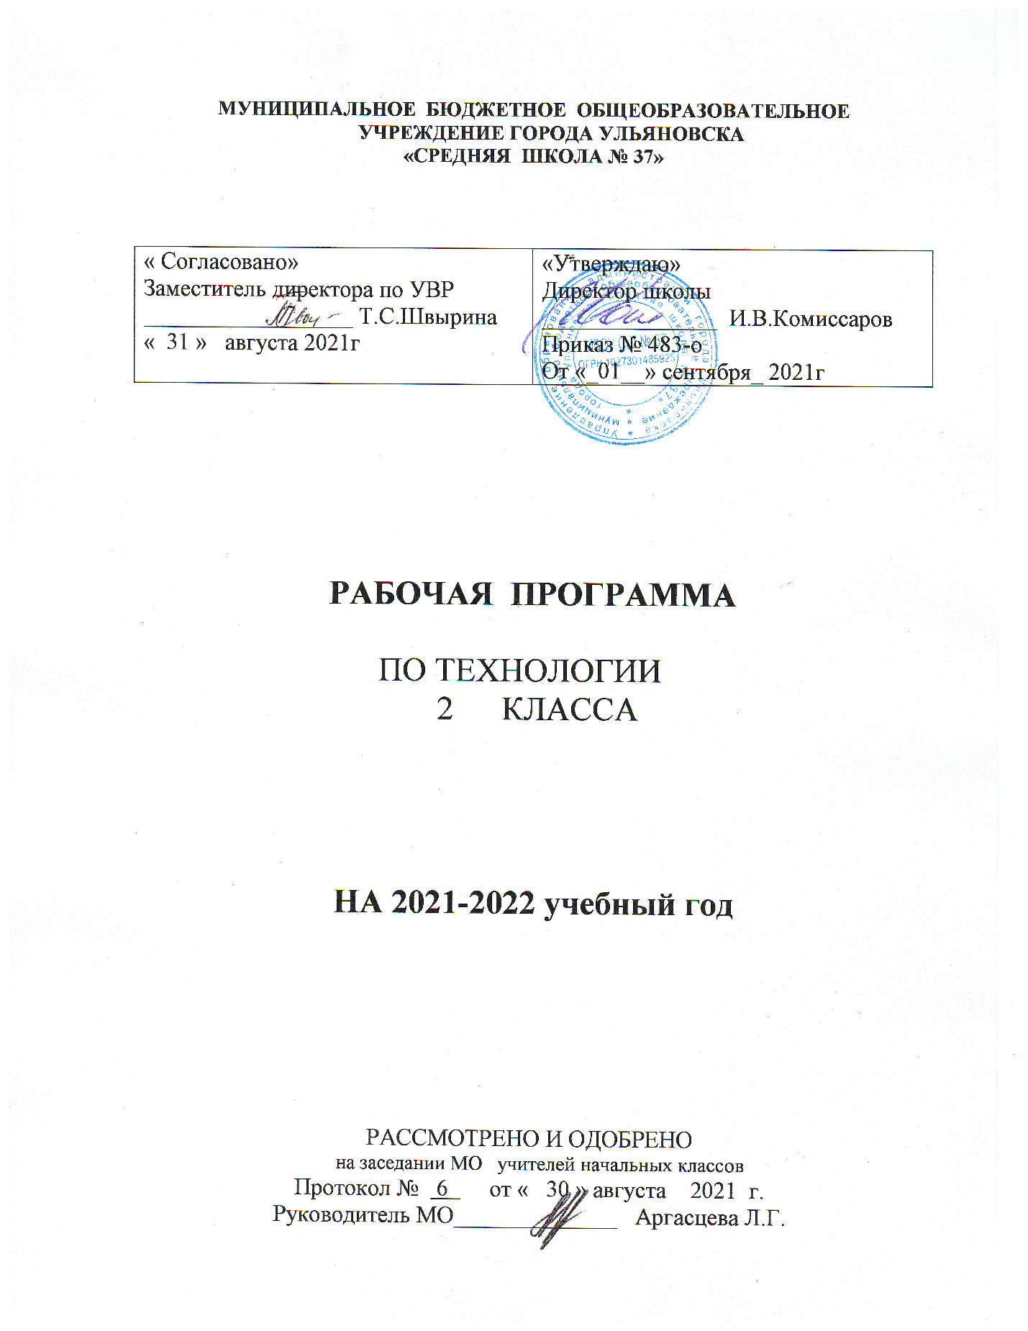

Рабочая программа по курсу **«Технология»** составлена в соответствии со следующими нормативными документами:

* Федеральный закон «Об образовании в Российской Федерации» № 273-ФЗ от 29.12.2012, с изменениями и дополнениями, от 3 июля 2016 года N 306-ФЗ;
* Федеральный государственный образовательный стандарт начального общего образования, Приказ Минобрнауки РФ от 06.10.2009 г. №373 «Об утверждении и введении в действие федерального государственного образовательного стандарта начального общего образования», с изменениями, внесенными приказами Минобрнауки от 26 ноября 2010 года №1241, от 22 сентября 2011 года №2357, от 18 декабря 2012 г. №1060, от 29.12.2014 г. №1643, от 18 мая 2015 №507, от 31.12.2015 №1576;
* СанПиН 2.4.2.2821-10 “Санитарно-эпидемиологические требования к условиям и организации обучения, содержания в общеобразовательных организациях”, Постановление Главного государственного санитарного врача РФ от 29.12.2010 №189 (с изменениями от 29.06.2011 N 85, 25.12.2013 N 72, 24.11.2015 N 81);
* Федеральный перечень учебников, рекомендованных (допущенных) к использованию в образовательном процессе в образовательных учреждениях, реализующих программы начального общего, основного общего, среднего общего образования Приказ Министерства образования и науки РФ от 31.03.2014 г. №253 «Об утверждении федерального перечня учебников, рекомендуемых к использованию при реализации имеющих государственную аккредитацию образовательных программ начального общего, основного общего, среднего общего образования», с изменениями от 8 июня 2015 №576, от 28 декабря 2015 №1529, от 26 января 2016 №38;
* Авторская программа Е.А. Лутцевой, Т.П. Зуевой. Сборник примерных рабочих программ. Предметная линия учебников Е.А. Лутцевой и др. Система «Школа России». 1-4 классы: учеб. пособие для общеобразоват. организаций / [Е.А. Лутцева, Н.И.Роговцева, С.В.Анащенкова, Т.П. Зуева]. – М.: Просвещение, 2019. – 319 с.
* ООП НОО МБОУ СШ № 37.

1. **Планируемые результаты освоения учебного предмета.**

**Предметные:**

**Знать** (на уровне представлений):

* о роли и месте человека в окружающем мире; о созидательной, творческой деятельности человека и природе как источнике его вдохновения;
* об отражении форм и образов природы в работах мастеров художников, о разнообразных предметах рукотворного мира;
* о профессиях, знакомых детям.

**Уметь:**

* самостоятельно отбирать материалы и инструменты для работы;
* готовить рабочее место в соответствии с видом деятельности, поддерживать порядок во время работы;
* самостоятельно выполнять в предложенных ситуациях доступные задания с опорой на инструкционную карту, соблюдая общие правила поведения, делать выбор, какое мнение принять в ходе обсуждения - своё или высказанное другим;
* соблюдать правила гигиены труда;
* применять освоенные знания и практические умения (технологические, графические, конструкторские).

2. *Технология ручной обработки материалов. Элементы графической грамоты*

* общие названия изученных видов материалов (природные, бумага, картон, ткань) и их свойства;
* последовательность изготовления несложных изделий: разметка, резание, сборка, отделка;
* способы разметки по шаблону;
* способы отделки: раскрашивание, аппликация, прямая строчка;
* названия и назначение ручных инструментов (ножницы, игла) и приспособлений (шаблон, булавки), правила безопасной работы ими.

**Уметь:**

* различать материалы и инструменты по их назначению;
* качественно выполнять операции и приемы по изготовлению несложных изделий:
* экономно размечать сгибанием, по шаблону;
* точно резать ножницами;
* собирать изделия с помощью клея;
* эстетично и аккуратно отделывать изделия раскрашиванием, аппликацией, прямой строчкой; безопасно работать и хранить инструменты (ножницы, иглы);
* с помощью учителя выполнять практическую работу и самоконтроль с опорой на технологическую карту, образец, используя шаблон.

3. *Конструирование и моделирование*

**Знать:**

* неподвижный и подвижный способы соединения деталей;
* отличия макета от моделей.

**Уметь**:

* конструировать и моделировать изделия из различных материалов по образцу, рисунку, с опорой на технологическую карту;
* определять способ соединения деталей и выполнять подвижное и неподвижное соединения известными способами.

Учащиеся должны использовать приобретенные знания и умения в практической деятельности и повседневной жизни для:

* выполнения домашнего труда (самообслуживание, мелкий ремонт одежды и предметов быта ит. п.);
* соблюдения безопасных приемов работы с материалами, инструментами;
* создания различных изделий из доступных материалов по собственному замыслу.

Современный национальный воспитательный идеал личности– это высоконравственный, творческий, компетентный гражданин России, принимающий судьбу Отечества как свою личную, осознающий ответственность за настоящее и будущее своей страны, укорененный в духовных и культурных традициях многонационального народа Российской Федерации.

Исходя из этого воспитательного идеала, а также основываясь на базовых для нашего общества ценностях (таких как семья, труд, отечество, природа, мир, знания, культура, здоровье, человек) в МБОУ «Средняя школа №37» реализуется общая цель воспитания – **личностное развитие обучающихся**, проявляющееся:

* в усвоении ими знаний основных норм, которые общество выработало   
  на основе этих ценностей (то есть, в усвоении ими социально значимых знаний);
* в развитии их позитивных отношений к этим общественным ценностям   
  (то есть в развитии их социально значимых отношений);
* в приобретении ими соответствующего этим ценностям опыта поведения, опыта применения сформированных знаний и отношений на практике (то есть в приобретении ими опыта осуществления социально значимых дел).

Целевым приоритетом в воспитании является создание благоприятных условий для усвоения обучающимися социально значимых знаний – знаний основных норм и традиций того общества, в котором они живут.

Выделение данного приоритета связано с особенностями обучающихся младшего школьного возраста: с их потребностью самоутвердиться в своем новом социальном статусе – статусе обучающегося, то есть научиться соответствовать предъявляемым к носителям данного статуса нормам и принятым традициям поведения. Такого рода нормы и традиции задаются в школе педагогическими работниками и воспринимаютсяобучающимися именно как нормы и традиции поведения обучающегося*.* Знание их станет базой для развития социально значимых отношений обучающихся и накопления ими опыта осуществления социально значимых дел и в дальнейшем,в подростковом и юношеском возрасте*.* К наиболее важным из них относятся следующие:

* быть любящим, послушным и отзывчивым сыном (дочерью), братом (сестрой), внуком (внучкой); уважать старших и заботиться о младших членах семьи; выполнять посильную для обучающегося домашнюю работу, помогая старшим;
* быть трудолюбивым, следуя принципу «делу — время, потехе — час» как в учебных занятиях, так и в домашних делах, доводить начатое дело до конца;
* знать и любить свою Родину – свой родной дом, двор, улицу, город, село, свою страну;
* беречь и охранять природу (ухаживать за комнатными растениями в классе   
  или дома, заботиться о своих домашних питомцах и, по возможности, о бездомных животных в своем дворе; подкармливать птиц в морозные зимы; не засорять бытовым мусором улицы, леса, водоемы);
* проявлять миролюбие – не затевать конфликтов и стремиться решать спорные вопросы, не прибегая к силе;
* стремиться узнавать что-то новое, проявлять любознательность, ценить знания;
* быть вежливым и опрятным, скромным и приветливым;
* соблюдать правила личной гигиены, режим дня, вести здоровый образ жизни;
* уметь сопереживать, проявлять сострадание к попавшим в беду; стремиться устанавливать хорошие отношения с другими людьми; уметь прощать обиды, защищать слабых, по мере возможности помогать нуждающимся в этом людям; уважительно относиться к людям иной национальной или религиозной принадлежности, иного имущественного положения, людям с ограниченными возможностями здоровья;

быть уверенным в себе, открытым и общительным, не стесняться быть   
в чем-то непохожим на других ребят; уметь ставить перед собой цели и проявлять инициативу, отстаивать свое мнение и действовать самостоятельно, без помощи старших.

**Метапредметные:**

***Регулятивные УУД:***

* учиться определять и формулировать цель деятельности на уроке с помощью учителя;
* учиться выявлять и формулировать учебную проблему совместно с учителем;
* проговаривать последовательность действий на уроке;
* высказывать своё предположение на основе работы с иллюстрациями учебника;
* самостоятельно объяснять выбор наиболее подходящих для выполнения задания материалов и инструментов;
* самостоятельно организовывать рабочее место;
* под контролем учителя выполнять пробные поисковые действия для выявления оптимального решения проблемы;
* выполнять практическую работу по плану с опорой на образцы, рисунки учебника;
* выполнять контроль точности разметки деталей с помощью шаблона;
* учиться совместно с учителем и другими учениками давать эмоциональную оценку деятельности класса на уроке;
* определять в диалоге с учителем успешность выполнения своего задания.

***Познавательные УУД:***

* наблюдать связи человека с природой и предметным миром: предметный мир ближайшего окружения, конструкции и образы объектов природы и окружающего мира, конструкторско-технологические и декоративно-художественные особенности предлагаемых изделий, сравнивать их;
* сравнивать изучаемые материалы по их свойствам, анализировать конструкции предлагаемых изделий, делать простейшие обобщения;
* группировать предметы и их образы по общему признаку (конструкторскому, технологическому, декоративно-художественному);
* анализировать предлагаемое задание, отличать новое от уже известного с помощью учителя;
* понимать необходимость использования пробно-поисковых практических упражнений для открытия нового знания и умения;
* делать выводы о результате совместной работы всего класса;
* преобразовывать информацию из одной формы в другую - в изделия, художественные образы;
* самостоятельно делать простейшие обобщения и выводы.

***Коммуникативные УУД:***

* учиться слушать и слышать учителя и одноклассников;
* уметь вести небольшой познавательный диалог по теме урока, коллективно анализировать изделия;
* развивать навыки сотрудничества;
* учиться выполнять предлагаемые задания в паре, в группе.

**Личностные:**

* бережное отношение к окружающему миру и результату деятельности человека;
* внимательное и доброжелательное отношение к сверстникам, младшим и старшим, готовность прийти на помощь, заботливость, уверенность в себе, общительность, самостоятельность, ответственность, трудолюбие, уважительное отношение к своему и чужому труду и его результатам, самооценка;
* учебная и социальная мотивация.

**2.Содержание учебного предмета.**

2 класс (34ч. 1 час в неделю)

**Художественная мастерская** (10 часов)

* Что ты уже знаешь?
* Зачем художнику знать о тоне, форме и размере?
* Какова роль цвета в композиции?
* Какие бывают цветочные композиции?
* Как увидеть белое изображение на белом фоне?
* Что такое симметрия? Как получить симметричные детали?
* Можно ли сгибать картон? Как?
* Наши проекты
* Как плоское превратить в объемное?
* Как согнуть картон по кривой линии? Проверим себя.

**Чертёжная мастерская** (7 часов)

* Что такое технологические операции и способы?
* Что такое линейка и что она умеет?
* Что такое чертеж и как его прочитать?
* Как изготовить несколько одинаковых прямоугольников?
* Можно ли разметить прямоугольник по угольнику?
* Можно ли без шаблона разметить круг?
* Мастерская Деда Мороза и Снегурочки. Проверим себя.

**Конструкторская мастерская** (9 часов)

* Какой секрет у подвижных игрушек?
* Как из неподвижной игрушки сделать подвижную?
* Ещё один способ сделать игрушку подвижной.
* Что заставляет вращаться винт-пропеллер?
* Можно ли соединить детали без соединительных материалов?
* День защитника Отечества. Изменяется ли вооружение в армии?
* Как машины помогают человеку?
* Поздравляем женщин и девочек.
* Что интересного в работе архитектора?
* Наши проекты. Проверим себя.

**Рукодельная мастерская** (8 часов)

* Какие бывают ткани?
* Какие бывают нитки. Как они используются?
* Что такое натуральные ткани? Каковы их свойства?
* Строчка косого стежка. Есть ли у неё «дочки»?
* Как ткань превращается в изделие? Лекало.
* Что узнали, чему учились. Проверим себя.

**3. Тематическое планирование с указанием количества часов на освоение каждого раздела.**

|  |  |  |  |
| --- | --- | --- | --- |
| *№*  *п/п* | *Раздел, тема* | *Количество часов по программе* | *Количество часов по рабочей программе* |
| **1** | **Художественная мастерская** | **10** | **10** |
| **2** | **Чертёжная мастерская** | **7** | **7** |
| **3** | **Конструкторская мастерская** | **9** | **9** |
| **4** | **Рукодельная мастерская** | **8** | **8** |
| **ИТОГО** |  | **34ч.** | **34ч.** |